Arbeitsblatt 4

Das Misereor Hungertuch 2009

Bildquelle: www.misereor.de

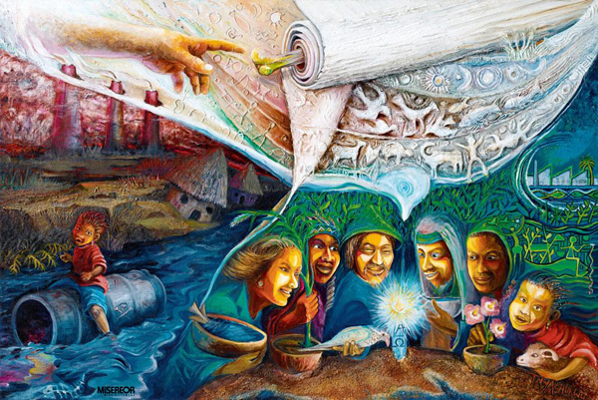

Fragen und Aufgaben (**Aufgaben: erhöhter Anforderungsbereich)

- Betrachte das Hungertuch und präge dir möglichst viele Einzelheiten ein. (Eine Lupe oder eine Papierrolle kann dir helfen)
- Decke das Bild ab und notiere in Stichworten, was du dir gemerkt hast. __________________________________________________________________________________________________________________________________________________________________________________________________________________________________________________________________________________________________________________________________________

- ** Finde 3 Überschriften / Themen und ordne sie zu:
oberer Teil: ________________________________________________________
linke Seite:________________________________________________________
rechte Seite: ______________________________________________________

- Schreibe deine eigene Meinung zu dem Bild. Das Hungertuch gefällt mir / gefällt mir nicht, weil … __________________________________________________________________________________________________________________________________________________________________________________________________________________________________________________________________________________________________________________________________________________________________________________________________________________________________________________________________________________________________________________________________________________________________________________________________________________

